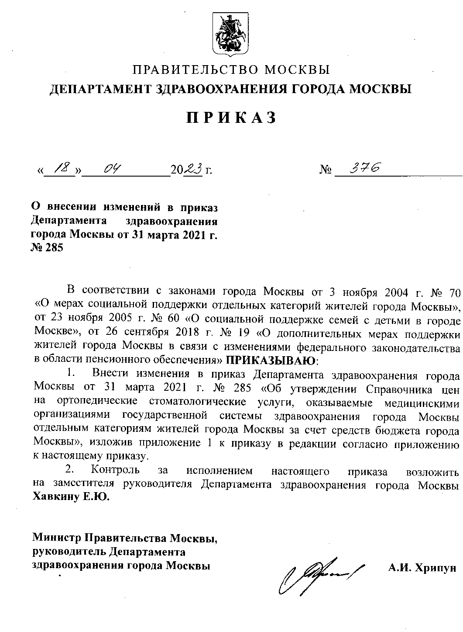

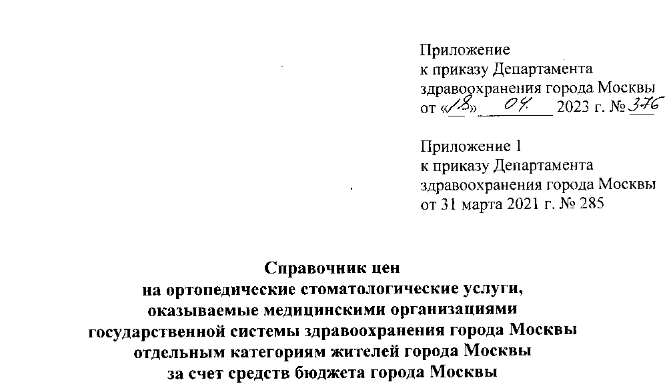
№  п/п | Наименование услуги | Цена, руб.
1 | Консультация пациента врачом-стоматологом-ортопедом при  записи на зубное протезирование | 500
2 | Повторный прием пациента врачом-стоматологом-ортопедом | 100
3 | Консультация пациента врачом-стоматологом-ортопедом при  записи на зубное протезирование на дому | 3 448
4 | Повторный прием пациента врачом-стоматологом-ортопедом  на дому | 925
5 | Снятие коронки | 213
6 | Снятие цельнолитой коронки | 414
7 | Снятие слепка из альгинатного материала | 345
8 | Диагностические модели (пара) | 265
9 | Пришлифовка одного зуба | 201
10 | Анестезия аппликационная | 75
11 | Анестезия инфильтрационная | 293
12 | Анестезия проводниковая | 387
13 | Рентгенография или визиография 2 рядом стоящих зубов | 367
14 | Ортопантомограмма | 534
Съемные протезы (пластиночные и бюгельные)*
15 | Съемный протез с 1 зубом из пластмассы | 1 713
16 | Съемный протез с 2 зубами из пластмассы | 1 808
17 | Съемный протез с 3 зубами из пластмассы | 1 903
18 | Съемный протез с 4 зубами из пластмассы | 2 328
19 | Съемный протез с 5 зубами из пластмассы | 2 435
20 | Съемный протез с 6 зубами из пластмассы | 2 544
21 | Съемный протез с 7 зубами из пластмассы | 2 968
22 | Съемный протез с 8 зубами из пластмассы | 3 089
23 | Съемный протез с 9 зубами из пластмассы | 3 198

№  п/п | Наименование услуги | Цена, руб.
24 | Съемный протез с 10 зубами из пластмассы | 3 621
25 | Съемный протез с 11 зубами из пластмассы | 3 742
26 | Съемный протез с 12 зубами из пластмассы | 3 851
27 | Съемный протез с 13 зубами из пластмассы | 4 275
28 | Съемный протез с 14 зубами из пластмассы | 4 842
29 | Установка в полном съемном протезе одного дополнительного  зуба из пластмассы | 96
30 | Установка в протезе одного зуба литого из стали для съемного  протеза | 127
31 | Изготовление лечебного съемного протеза | 3 885
32 | Пелот | 87
33 | Десневой и зубодесневой кламмер по Кемени | 160
34 | Кламмер гнутый одноплечевой | 97
35 | Кламмер опорно-удерживающий литой (в т.ч. кламмер Роуча) | 488
38 | Многозвеньевой кламмер литой (одно звено) | 323
39 | Ответвления дробителя нагрузки | 364
40 | Накладка окклюзионная (лапка) | 262
41 | Отросток когтеобразный (лапка шинирующая) | 290
42 | Ответвление соединяющего элемента | 314
43 | Седло (сетка) для крепления с пластмассой и кант-  ограничитель для пластмасс в металлическом седле | 293
44 | Базис литой из хромокобальтового сплава | 3 185
45 | Сетка армирующая литая из хромокобальтового сплава | 1 991
46 | Мягкая прокладка к базису | 387
47 | Индивидуальная ложка (со снятием функционального слепка) | 976
48 | Дуга верхняя (каркаса) из хромокобальтового сплава  в составе бюгельного протеза | 6 598
49 | Дуга нижняя (каркаса) из хромокобальтового сплава  в составе бюгельного протеза | 5 803
50 | Модель огнеупорная | 882
51 | Зуб литой для бюгельного протеза | 355
52 | Зуб литой с пластмассовой фасеткой для бюгельного протеза | 507
Несъемные зубные протезы
53 | Снятие двухслойного слепка | 572
54 | Цементировка коронки или вкладки | 261
55 | Временная цементировка коронки | 174
56 | Прикусной шаблон для несъемного протеза | 296
57 | Коронка пластмассовая (или зуб пластмассовый) | 1 145
58 | Коронка пластмассовая со штифтом | 1 343
59 | Каппа пластмассовая из быстротвердеющей пластмассы  (временный протез), 1 звено | 629
60 | Коронка штампованная стальная восстановительная | 1 542
61 | Коронка штампованная стальная под опорно-удерживающии  кламмер | 1 542

№  п/п | Наименование услуги | Цена, руб.
62 | Коронка штампованная стальная с пластмассовой облицовкой | 1 686
63 | Коронка штампованная стальная, покрытая методом  ретенционного плазменного напыления, с пластмассовой  облицовкой | 1 795
64 | Коронка штампованная стальная, покрытая методом  ретенционного плазменного напыления и облицованная  композитными материалами | 2 620
65 | Коронка штампованная, вваренная в съемный протез и  служащая для фиксации съемного протеза на колпачках | 1 820
66 | Коронка штампованная телескопическая | 1 830
67 | Коронка литая (или зуб литой) из стали | 2 461
68 | Коронка литая (или зуб литой) из стали с пластмассовой  облицовкой | 2 632
69 | Коронка литая (или зуб литой) из стали, покрытая методом  ретенционного плазменного напыления,  с пластмассовой облицовкой | 2 769
70 | Коронка литая (или зуб литой) из стали, покрытая методом  ретенционного плазменного напыления и облицованная  композитными материалами | 3 161
71 | Коронка литая (или зуб литой) из хромокобальтового или  никельхромового сплава | 2 594
72 | Коронка литая (или зуб литой) из хромокобальтового или  никельхромового сплава с пластмассовой облицовкой | 2 745
73 | Коронка литая (или зуб литой) из хромокобальтового или  никельхромового сплава, покрытая методом ретенционного  плазменного напыления, с пластмассовой облицовкой | 2 881
74 | Коронка литая (или зуб литой) из хромокобальтового или  никельхромового сплава, покрытая методом ретенционного  плазменного напыления и облицованная композитными  материалами | 3 654
75 | Коронка литая бюгельная из стали | 2 497
76 | Коронка литая бюгельная из хромокобальтового или  никельхромового сплава | 2 569
77 | Зуб литой штифтовой из хромокобальтового или  никельхромового сплава | 2 910
78 | Зуб литой штифтовой из хромокобальтового или  никельхромового сплава с пластмассовой облицовкой | 3 000
79 | Лапка в мостовидном протезе | 161
80 | Спайка деталей в мостовидном протезе | 246
81 | Вкладка культевая со штифтом/штифтами из стали | 1 374
82 | Вкладка культевая со штифтом/штифтами из  хромокобальтового или никельхромового сплава | 1 427
83 | Разборная модель | 464
Металлокерамические протезы,
протезы из золота и драгоценных металлов

№  п/п | Наименование услуги | Цена, руб.
84 | Коронка металлокерамическая или зуб на основе сплавов  неблагородных металлов | 3 807
85 | Коронка или зуб из золота или драгоценных металлов | 3 713
Ремонт (починки) зубных протезов
86 | Замена или установка в протезе 1 дополнительного зуба  из пластмассы | 730
87 | Замена или установка в протезе 2 дополнительных зубов из  пластмассы | 812
88 | Замена или установка в протезе 3 дополнительных зубов из  пластмассы | 908
89 | Замена или установка в протезе 4 дополнительных зубов из  пластмассы | 990
90 | Коррекция протеза по завершении гарантийного срока, или  изготовленного вне данной медицинской организации | 353
91 | Коррекция протеза в течение гарантийного срока | 0
92 | Восстановление пластмассовой облицовки коронки или  фасетки | 714
93 | Восстановление облицовки коронки или фасетки композитным  материалом | 1 104
94 | Доварка базиса в съемном протезе | 679
95 | Перебазировка съемного протеза | 991
96 | Установка или перемена одного кламмера | 727
97 | Устранение одного перелома базиса в протезе | 744
* позиции 36, 37 включены в другие позиции Справочника цен

